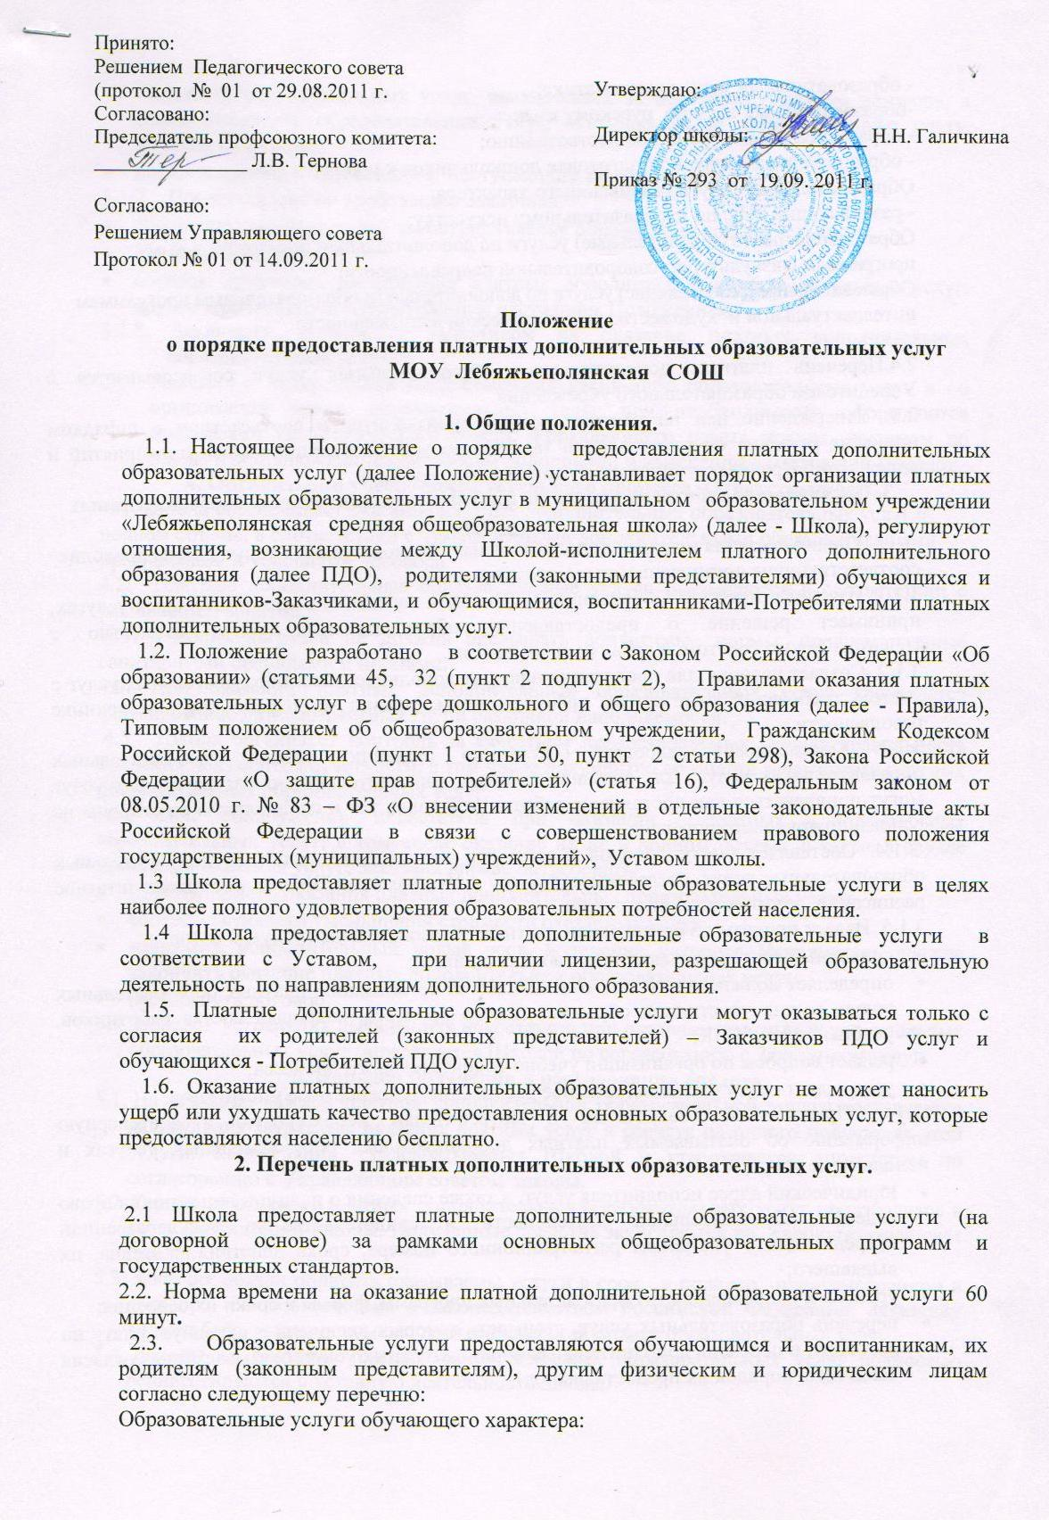
- образовательный курс по математике
-. образовательный курс по русскому языку
- образовательный курс по обществознанию
- образовательный курс по подготовке дошкольников к школе
Образовательные услуги развивающего характера:
- развивающий курс по изобразительному искусству
Образовательные (оздоровительные) услуги по дополнительным образовательным программам физкультурно-оздоровительной направленности.
Образовательные (развивающие) услуги по дополнительным образовательным программам интеллектуальной и художественно-эстетической направленности.
2.4.Перечень платных дополнительных образовательных услуг согласовывается с Учредителем образовательного учреждения, Управляющим советом.
2.5. Утверждение цен на платные услуги производится в соответствии с порядком принятия решения об установлении тарифов на услуги муниципальных предприятий и учреждений Среднеахтубинского муниципального района
3. Организация работы по оказанию платных дополнительных образовательных услуг.
3.1. В целях оказания платных дополнительных образовательных услуг Школа проводит соответствующие организационные мероприятия.
3.1.1. Изучает потребность обучающихся Школы и населения в образовательных услугах, принимает решение о предоставлении образовательных услуг совместно с Педагогическим советом, Управляющим советом.
3.1.2. Создает условия для проведения платных дополнительных образовательных услуг с учетом требований санитарных правил и норм, правил по охране труда и технике безопасности.
3.1.3. Обеспечивает кадровый состав по оказанию платных дополнительных образовательных услуг. Для оказания платных дополнительных образовательных услуг могут привлекаться как постоянные работники школы, так и специалисты со стороны на основании трудового договора.
3.1.4. Составляет смету доходов и расходов на оказание платных дополнительных образовательные услуг, согласовывает смету с Учредителем Школы, составляет штатное расписание, должностные инструкции.
3.1.5. Издает приказы об организации платных образовательных услуг, в которых:
- списочный состав обучающихся (воспитанников);
- определяет должностных лиц, отвечающих за организацию платных образовательных услуг, состав участников образовательного процесса, кадровый состав работников, учебный план, УМК;
- решает вопросы по организации учебно-воспитательного процесса;
- утверждает смету расходов, штатное расписание, должностные инструкции.
3.1.6. Предоставляет Заказчикам и Потребителям необходимую и достоверную информацию об оказываемых платных дополнительных образовательных услугах и исполнителе услуг;
- юридический адрес исполнителя услуг, а также сведения о наличии лицензии на право ведения образовательной деятельности и свидетельства о государственной аккредитации с указанием регистрационного номера, срока действия и органа, их выдавшего;
- уровень и направленность образовательных программ, формы и сроки их освоения;
- перечень образовательных услуг, стоимость которых включена в основную плату по договору, и перечень дополнительных образовательных услуг, оказываемых с согласия Заказчика, порядок их предоставления;
- стоимость образовательных услуг, оказываемых за основную плату по договору, а также стоимость образовательных услуг, оказываемых за дополнительную плату, порядок их оплаты;
- порядок приема и требования к поступающим на обучение.
    - Предоставляет по требованию Заказчика:
- Лицензию школы (копию) на осуществление образовательной деятельности;
- Устав школы (копию);
- образцы договоров на оказание платных дополнительных образовательных услуг, другие документы, предусмотренные настоящим Положением.
    - Заключает договор с Заказчиком на оказание платных дополнительных образовательных услуг.
  - Решения о прекращении предоставления каких-либо образовательных услуг и об организации новых образовательных услуг при необходимости оформляются протоколом Педагогического совета, Управляющего совета школы, приказом по школе и сопровождаются внесением дополнений и изменений в настоящий Порядок.
3. Организация учебно-воспитательного процесса. Ответственность.
4.1. Школа обеспечивает оказание платных дополнительных образовательных услуг в полном объеме, в соответствии с утвержденными дополнительными образовательными программами и условиями договора.
4.2. Платные дополнительные образовательные услуги оказываются в соответствии с расписанием занятий.
4.3. Учебная нагрузка не должна превышать допустимые нормы, предусмотренные санитарными правилами и нормами.
4.4. При оказании платных дополнительных образовательных услуг допускается формирование разновозрастных групп различной наполняемости.
4.5. Школа организует контроль за качеством предоставляемых услуг, правильность хранения документов отчетности, в том числе документов об оплате заказчиками платных дополнительных образовательных услуг.
4.6. При обнаружении недостатков при оказании платных дополнительных образовательных услуг, в том числе оказание их не в полном объеме, а также в случае просрочки оказания услуг, Заказчик вправе потребовать:
- безвозмездного оказания платных дополнительных образовательных услуг;
- соответствующего уменьшения стоимости оказанных услуг;
- назначить исполнительный новый срок, в течение которого Исполнитель должен закончить оказание платных дополнительных образовательных услуг;
- расторгнуть договор.
  - Порядок устранения выявленных недостатков при оказании платных дополнительных образовательных услуг определяется Школой по согласованию с Заказчиком услуг.
5. Порядок получения и расходования средств.
  - На оказание каждой платной дополнительной образовательной услуги составляется калькуляция затрат для оказания платных услуг в расчете на одного получателя этой услуги. Калькуляция разрабатывается Школой и утверждается директором по согласованию с Управляющим советом школы.
  - Оплата за оказание платных дополнительных образовательных услуг производится в кассу бухгалтерии школы. Полученные средства зачисляются на внебюджетный счет школы.
  - Заказчик обязан оплатить оказываемы услуги в срок в порядке, предусмотренном в договоре в соответствии с законодательством Российской Федерации; Заказчику должен быть выдан документ, подтверждающий оплату образовательных услуг.
  - Доходы от оказания платных дополнительных образовательных услуг полностью реинвестируются в уставную деятельность школы.

